 | STAATSCOURANT | Nr. 22073
 | STAATSCOURANT | 7 juli
 | STAATSCOURANT | 2026
 | Officiële uitgave van het Koninkrijk der Nederlanden sinds 1814.

Regeling van de Minister van Infrastructuur en Waterstaat, van 3 juli 2026, nr. IENW/BSK-2026/103913, houdende tijdelijke regels voor het verlenen van subsidie voor het versneld onderwerken van graanresten in 2026 (Tijdelijke subsidieregeling versneld onderwerken graanresten 2026) [KetenID WGK028980]
De Minister van Infrastructuur en Waterstaat,
Gelet op artikel 3, eerste lid, aanhef en onder c, van de Kaderwet subsidies I en M en de artikelen 2, eerste lid, 4, eerste lid, 6, zesde lid, 8, 10, tweede en vierde lid, 13 en 22 van het Kaderbesluit subsidies I en M;
BESLUIT:

Artikel 1. Begripsbepaling
In deze regeling wordt verstaan onder:
minister: Minister van Infrastructuur en Waterstaat;
onderwerken: het onder de grond werken van graanresten na de oogst van graan en het hakselen van stro zodanig, dat een perceel niet meer aantrekkelijk is voor op graanresten foeragerende ganzen;
uitvoeringsovereenkomst: tussen de Staat der Nederlanden, vertegenwoordigd door de minister, enerzijds, en een eigenaar of pachter van één of meer percelen, anderzijds, gesloten overeenkomst ‘Uitvoeringsovereenkomst versneld onderwerken graanresten 2026’.

Artikel 2. Doel
Deze regeling heeft tot doel het door middel van subsidieverlening stimuleren van versneld onderwerken in de omgeving van de luchthaven Schiphol zodat de percelen in de omgeving van de luchthaven Schiphol niet meer aantrekkelijk zijn voor op graanresten foeragerende ganzen en daardoor het risico van aanvaringen tussen landende of startende vliegtuigen en ganzen in het gebied op en rond de luchthaven Schiphol wordt beperkt.

Artikel 3. Subsidieverlening
De minister kan op aanvraag voor het kalenderjaar 2026 subsidie verstrekken voor het versneld onderwerken op percelen in het kader van het tegengaan van vogelaanvaringen op en rondom de luchthaven Schiphol.

Artikel 4. Subsidieontvangers en reikwijdte
1. In aanmerking voor een subsidie als bedoeld in artikel 3 komen eigenaren of pachters:
a. van percelen die zich bevinden in het gebied dat op de in de bijlage 1 opgenomen kaart gearceerd is weergegeven; en
b. die een uitvoeringsovereenkomst met de minister hebben gesloten voor het versneld onderwerken van graanresten.
2. Subsidie wordt alleen verstrekt voor percelen of delen van percelen waarop het graangewas een aaneengesloten oppervlak heeft van ten minste 0,5 hectare.

Artikel 5. Hoogte subsidie
1. De subsidie bedraagt € 970,00 per hectare graanakker, indien het onderwerken binnen 48 uur na afronding van de oogst volledig en correct, overeenkomstig de uitvoeringsovereenkomst, heeft plaatsgevonden.
2. De subsidie bedraagt € 808,00 per hectare graanakker, indien het onderwerken later dan 48 uur na afronding van de oogst volledig en correct, overeenkomstig de uitvoeringsovereenkomst, heeft plaatsgevonden.

Artikel 6. Subsidieplafond en wijze van verdelen
1. Het subsidieplafond voor het kalenderjaar 2026 bedraagt € 1.500.000,00.
2. Het beschikbare subsidiebedrag wordt verdeeld op volgorde van binnenkomst van de aanvragen.

Artikel 7. Verplichtingen
Een eigenaar of pachter van één of meer percelen die in aanmerking wil komen voor een subsidie, voldoet aan de verplichtingen die zijn opgenomen in de uitvoeringsovereenkomst.

Artikel 8. Aanvraag
1. Een eigenaar of pachter die zijn percelen heeft ondergewerkt, zendt uiterlijk drie weken na de afronding van het onderwerken een volledig ingevuld en ondertekend registratieformulier naar het e-mailadres graanregeling@trifolium-bv.nl.
2. Het registratieformulier, bedoeld in het eerste lid, wordt aangemerkt als een aanvraag tot subsidievaststelling.
3. Het te gebruiken model van het registratieformulier is opgenomen in bijlage 2.

Artikel 9. Subsidievaststelling
De minister stelt binnen dertien weken na ontvangst van de aanvraag de subsidie vast zonder voorafgaande beschikking tot subsidieverlening.

Artikel 10. Betaling
In de beschikking tot subsidievaststelling, bedoeld in artikel 9, wordt opgenomen op welk moment de betaling in één keer plaatsvindt.

Artikel 11. Weigeringsgronden
De subsidie kan geheel of gedeeltelijk worden geweigerd indien:
a. bij controle van de percelen blijkt dat het onderwerken niet of niet correct heeft plaatsgevonden;
b. niet voldaan wordt aan artikel 7.

Artikel 12. Begrotingsvoorbehoud
Een subsidie ten laste van een begroting die nog niet is vastgesteld, wordt verleend onder de voorwaarde, bedoeld in artikel 4:34, eerste lid, van de Algemene wet bestuursrecht.

Artikel 13. Inwerkingtreding en looptijd
Deze regeling treedt in werking met ingang van de dag na de datum van uitgifte van de Staatscourant waarin zij wordt geplaatst, werkt terug tot en met 15 juni 2026 en vervalt met ingang van 1 januari 2027, met dien verstande dat de regeling van toepassing blijft op:
a. de afwikkeling van subsidies die vóór de vervaldatum op basis van deze regeling zijn verstrekt;
b. bezwaar- en beroepsprocedures ten aanzien van de verstrekte subsidies;
c. aanvragen om subsidies waarop voor de vervaldatum nog niet is beslist.

Artikel 14. Citeertitel
Deze regeling wordt aangehaald als: Tijdelijke subsidieregeling versneld onderwerken graanresten 2026.
Deze regeling zal met de toelichting in de Staatscourant worden geplaatst.
De Minister van Infrastructuur en Waterstaat,
V.P.G. Karremans

BIJLAGE 1. BEHORENDE BIJ ARTIKEL 4, EERSTE LID, ONDER A, VAN DE TIJDELIJKE SUBSIDIEREGELING VERSNELD ONDERWERKEN GRAANRESTEN 2026.
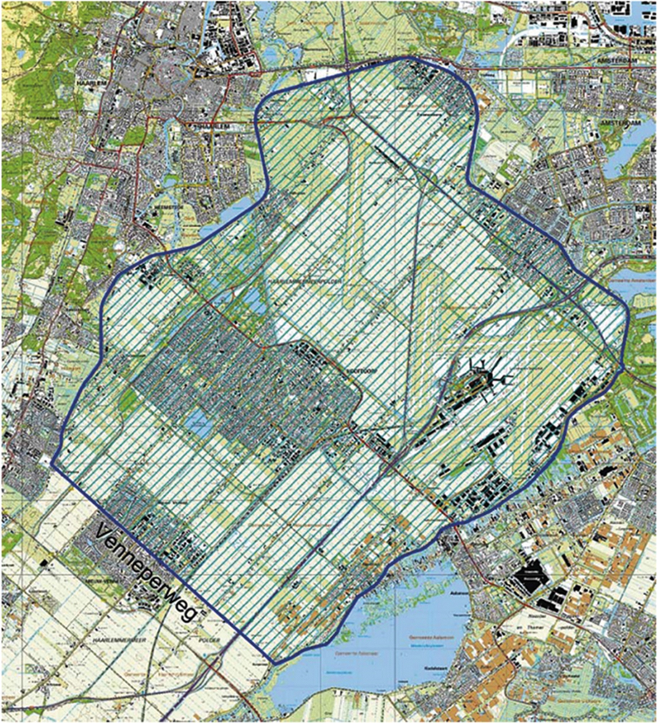

BIJLAGE 2. MODEL REGISTRATIEFORMULIER, BEHORENDE BIJ ARTIKEL 8, DERDE LID, VAN DE TIJDELIJKE SUBSIDIEREGELING VERSNELD ONDERWERKEN GRAANRESTEN 2026.
Subsidieregeling onderwerken graanresten 2026
FORMULIER registratie van de overeengekomen maatregelen 2026
BEDRIJF |  | ADRES
TELEFOONNR. |  | E-MAILADRES
In de volgende tabel worden per rij de gegevens van een perceel ingevuld. Het perceelnummer moet overeenkomen met de ingediende opgave.
Perceel  Nr. | Perceel oppervlak in ha | Gewastype | Oogst van het graan |  | Onderwerken |  |  | Groenbemester
Perceel  Nr. | Perceel oppervlak in ha | Gewastype | Datum | Tijdstip einde oogst | Datum | Tijdstip einde onderwerken | Gebruikte methode van onderwerken | Welke groenbemester is of wordt op het perceel toegepast
TOTAAL (in ha)
DATUM |  |  |  |  | HANDTEKENING

TOELICHTING

Algemeen

1. Doel en aanleiding
Op grond van de Tijdelijke subsidieregeling versneld onderwerken graanresten 2026 (hierna: de subsidieregeling) kan subsidie worden verstrekt aan agrarische ondernemers die graanresten kort na de oogst onderwerken op hun percelen rondom de luchthaven Schiphol. De percelen worden hierdoor minder aantrekkelijk voor foeragerende ganzen en daarmee wordt het risico op aanvaringen tussen (met name overzomerende) ganzen en landende of startende vliegtuigen beperkt. Deze subsidieregeling is een (ongewijzigde) voortzetting van de Tijdelijke subsidieregeling onderwerken graanresten 2025, die per 1 januari 2026 is vervallen.1
Voor het realiseren van de doelstellingen van het Convenant reduceren vogelaanvaringen Schiphol 2025–20312 worden programma’s met maatregelen opgesteld. Omdat deze programma’s nog niet zijn vastgesteld blijven de bestaande maatregelen, waaronder een tijdelijke subsidieregeling voor het versneld onderwerken van graanresten, voor 2026 van kracht.

2. Verhouding tot bestaande regelgeving
Deze subsidieregeling is gebaseerd op de Kaderwet subsidies I en M en het Kaderbesluit subsidies I en M (hierna: Kaderbesluit). De bepalingen van het Kaderbesluit zijn van toepassing op de subsidieverstrekking op grond van de onderhavige regeling, ook wanneer er niet expliciet in de regeling naar wordt verwezen. Voor de subsidieontvangers is dan ook niet alleen deze regeling, maar ook het Kaderbesluit van belang. In het Kaderbesluit zijn onder andere artikelen opgenomen over de subsidiabele kosten (hoofdstuk 3), het indienen van de aanvraag (hoofdstuk 5), afwijzingsgronden van een aanvraag (hoofdstuk 6), verplichtingen voor de subsidieontvanger (hoofdstuk 8) en de subsidievaststelling (hoofdstuk 10) die relevant zijn voor de subsidieontvanger. Voorts zijn de bepalingen van titel 4.2 van de Algemene wet bestuursrecht (Awb) van toepassing. Van belang daarbij zijn onder andere de bepalingen uit afdeling 4.2.5 over lagere vaststelling van de subsidie, afdeling 4.2.6 over intrekking van de subsidie en afdeling 4.2.7 over terugvordering van de subsidie.

3. Privacy
In het kader van een voorgaande versie van de regeling is beoordeeld of een Data Protection Impact Assessment (hierna: DPIA) moest worden gemaakt. Uit de DPIA Drempeltoets bleek dat dit niet noodzakelijk is omdat er geen hoog risico voor betrokkenen is. Deze conclusie geldt ook voor de onderhavige subsidieregeling.

4. Risicoanalyse
Een voorgaande versie van de regeling is getoetst aan de uitkomsten van de risicoanalyse die ingevolge de Aanwijzingen voor de subsidieverstrekking verplicht is (aanwijzing 20). In deze analyse is niet gebleken dat er risico’s zijn die tot aanvullende maatregelen leiden. Deze conclusie geldt ook voor de onderhavige subsidieregeling.

5. Consultatie, regeldrukeffecten, toezending aan Tweede Kamer, inwerkingtreding, vaste verandermomenten en minimuminvoeringstermijn

Internetconsultatie
De regeling is opgesteld in overleg met de Land- en Tuinbouworganisatie (LTO). Vanwege de afstemming met LTO is voor deze regeling afgezien van internetconsultatie omdat dit niet in betekenende mate zou kunnen leiden tot aanpassing van het voorstel.3

Regeldrukeffecten
Zoals hiervoor al is geconstateerd, kan deze regeling worden aangemerkt als een één op één voortzetting van de Tijdelijke subsidieregeling onderwerken graanresten 2025. Er zijn daarom ook geen gevolgen voor de regeldruk. Gelet hierop is deze regeling niet ter toetsing aangeboden aan het Adviescollege Toetsing Regeldruk (ATR).4

Toezending aan Tweede Kamer
Op grond van artikel 4.10, zesde lid, van de Comptabiliteitswet 2016 wordt een subsidieregeling die strekt tot voortzetting van een eerdere subsidieregeling onder hoofdzakelijk dezelfde voorwaarden voor overwegend dezelfde activiteiten niet eerder vastgesteld dan 30 dagen nadat het ontwerp van die subsidieregeling schriftelijk ter kennis is gebracht van de Tweede Kamer der Staten-Generaal. Conform deze verplichting is de ontwerpregeling op 1 juni 2026 aan de Tweede Kamer overgelegd. In haar procedurevergadering van 18 juni 2026 heeft de vaste commissie voor Infrastructuur en Waterstaat de ontwerpregeling voor kennisgeving aangenomen. Binnen de hiervoor aangehaalde termijn van 30 dagen heeft geen van de kamerleden nadere inlichtingen omtrent de ontwerpregeling gevraagd.

Inwerkingtreding
De regeling treedt in werking met ingang van de dag na de datum van uitgifte van de Staatscourant waarin zij wordt geplaatst. Daarmee wordt afgeweken van de vaste verandermomenten voor regelgeving omdat het uitdrukkelijk de bedoeling is om het onderwerken van graanresten in de oogstperiode van 2026 voor vergoeding in aanmerking te laten komen en deze oogstperiode met name is gelegen in de maanden juni tot en met augustus. Om dezelfde reden wordt ook afgeweken van de minimuminvoeringstermijn van twee maanden. Op deze wijze worden ongewenste private nadelen voorkomen.5 Ten slotte werkt deze regeling om dezelfde reden ook terug tot en met 15 juni 2026.

Artikelsgewijs

Artikelen 4 en 7
Alleen eigenaren of pachters van een perceel dat binnen de zwarte lijn valt op de in bijlage 1 opgenomen kaart, komen in aanmerking voor een subsidie. Dit zijn de percelen die voor de luchtvaartveiligheid een risico vormen.
Net als onder de vorige regeling geldt als voorwaarde voor subsidie dat een uitvoeringsovereenkomst is gesloten. In de uitvoeringsovereenkomst staan de verplichtingen omschreven waaraan de subsidieontvanger moet voldoen ter uitvoering van de subsidiebeschikking. Het betreft onder meer de verplichting om:
– de graanresten onder te werken;
– informatie te verschaffen ten aanzien van de percelen en het moment van oogsten;
– toegang te verschaffen tot de percelen ten behoeve van controle.

Artikel 5
Er bestaat een recht op het gehele subsidiebedrag (€ 970,00 per hectare) als het onderwerken correct en volledig heeft plaatsgevonden binnen 48 uur na afronding van de oogst op een perceel of een deel van een perceel. Er is correct ondergewerkt op het moment dat de graanresten niet meer aan de oppervlakte liggen. Pas als nagenoeg alle graanresten niet langer aan de oppervlakte liggen, zijn de percelen niet langer aantrekkelijk voor ganzen. Op grond van de uitvoeringsovereenkomst is het verplicht om het onderwerken binnen 48 uur uit te voeren. Dit is een voorwaarde voor toekenning van subsidie. Indien dit door weersomstandigheden niet mogelijk is, is het toegestaan om dit na 48 uur, maar wel op zo kort mogelijke termijn, alsnog te doen. Dan bedraagt de subsidie echter niet het gehele bedrag, maar € 808,00 per hectare.

Artikel 6
Het eerste lid van dit artikel stelt het subsidieplafond voor 2026 vast op een bedrag van € 1.500.000,00. Het tweede lid regelt de wijze waarop de beschikbare subsidiegelden worden verdeeld. Er is gekozen voor een verdeling op volgorde van binnenkomst van aanvragen. Hiervoor geldt de datum waarop een volledige subsidieaanvraag is ingediend als datum van binnenkomst. Dit is geregeld in artikel 8, derde lid, onder a, van het Kaderbesluit. Indien een subsidieaanvraag bij eerste indiening nog niet volledig is, wordt conform het bepaalde in artikel 4:5, eerste lid, van de Awb aan de aanvrager de mogelijkheid geboden om deze aanvraag aan te vullen. In het geval op een dag, waarop meerdere volledige subsidieaanvragen worden ingediend, het subsidieplafond wordt bereikt, voorziet artikel 8, derde lid, onderdeel b, van het Kaderbesluit erin dat een onderlinge rangschikking kan worden vastgesteld door middel van een loting.

Artikelen 8 en 9
De subsidievaststelling geschiedt zonder voorafgaande beschikking tot subsidieverlening. De subsidie wordt in één keer vastgesteld, nadat daartoe conform artikel 8 een aanvraag is gedaan.

Artikel 11
In dit artikel zijn de gronden opgenomen op basis waarvan subsidieverstrekking geheel of gedeeltelijk kan worden geweigerd. Dit kan wanneer de subsidieontvanger niet heeft voldaan aan de verplichtingen die zijn opgenomen in de uitvoeringsovereenkomst. Daarnaast worden ook (voorafgaand aan de subsidieverstrekking) percelen gecontroleerd door een derde partij. Als daaruit blijkt dat het onderwerken niet of niet correct heeft plaatsgevonden, kan dit ook een reden zijn om de subsidieverstrekking geheel of gedeeltelijk te weigeren.

Artikel 12
Een voorwaarde voor het kunnen verstrekken van de subsidie is dat de begroting dit toelaat. Indien er onverhoopt geen ruimte is op de begroting om subsidies te verstrekken, kan er geen aanspraak op subsidieverstrekking worden gemaakt.
De Minister van Infrastructuur en Waterstaat,
V.P.G. Karremans

1 Artikel 13 van de Tijdelijke subsidieregeling versneld onderwerken graanresten 2025.
2 Stcrt. 2025 24232 .
3 Dit is één van de motieven om af te zien van internetconsultatie (zie de brief van de Minister van Justitie aan de Voorzitter van de Tweede Kamer van 8 juli 2010 (Kamerstukken II 2009/10, 29 279, nr. 114, p. 2).
4 Zie artikel 3, tweede lid, aanhef en onder c, van de Instellingswet Adviescollege toetsing regeldruk j° artikel 2, aanhef en onder d, van de Regeling procedures Adviescollege toetsing regeldruk.
5 Dit is één van de uitzonderingen om van vaste verandermomenten en van de minimuminvoeringstermijn af te wijken (Aanwijzing 4.17, vijfde lid, onder a, van de Aanwijzingen voor de regelgeving).

